**Ejercicio 2:**- Al intérprete lo puedo usar con una entrada estándar, y lo que hará es leer esa entrada y ejecutar comandos de manera interactiva. También puedo utilizar argumentos con algún nombre de archivo o con un archivo como si fuese una entrada estándar para que el intérprete lo lea y ejecute el script.  
  
- Puedo salir del interprete utilizando las teclas *Ctrl + Z* o también puedo ingresar el comando *quit()* y obviamente también puedo simplemente cerrar la ventana del interprete.

**Ejercicio 4:**

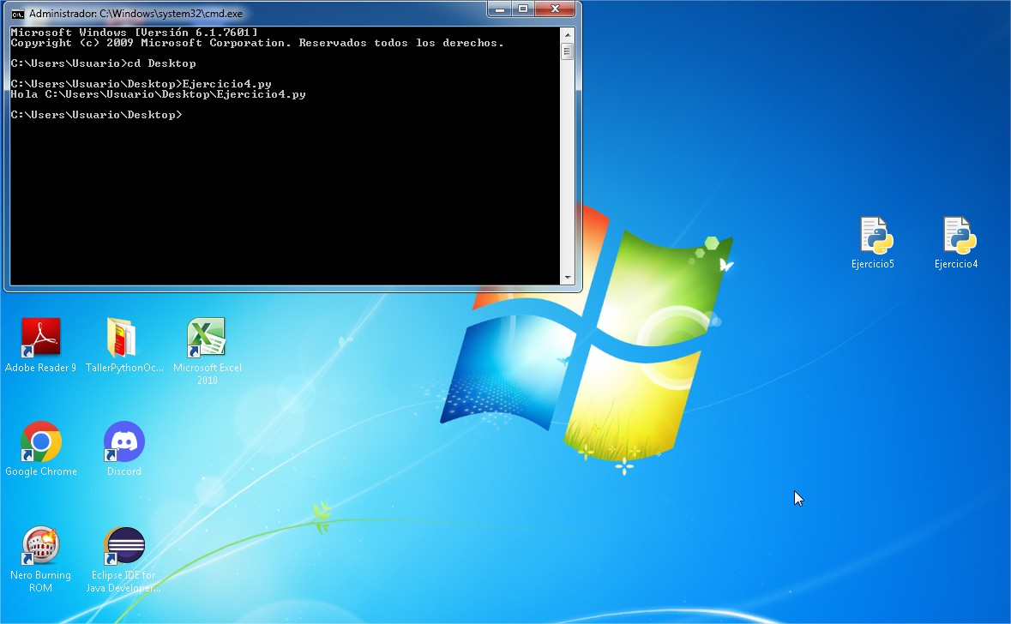

**Ejercicio 5:  
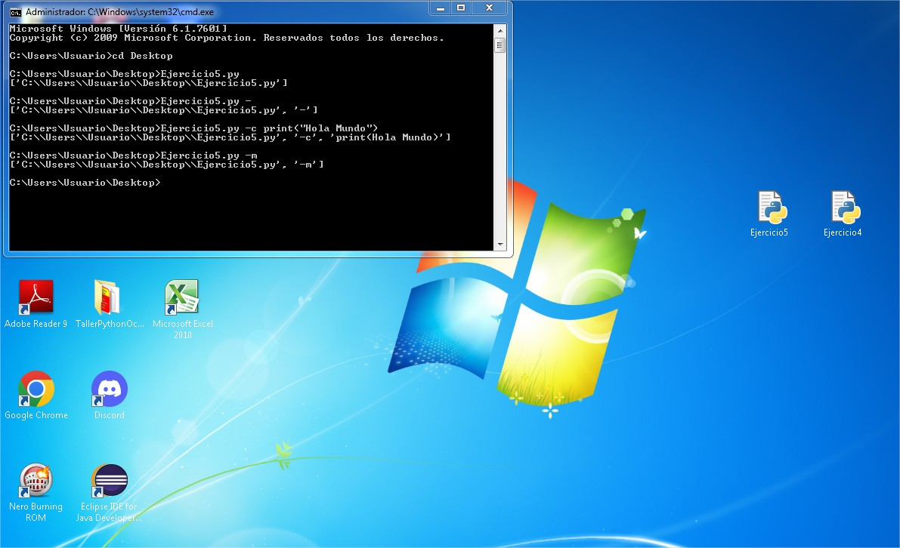  
Ejercicio 6:**

